附件

2017年度深圳市鹏城工匠评选申报指引

依据深圳市人力资源和社会保障局《关于印发<深圳市鹏城工匠评选办法>的通知》（深人社规[2016]16号）有关规定，为便于2017年度鹏城工匠评选申报，制定本指引。

一、申报人基本条件

（一）申报人应是在生产和服务一线技能技术岗位工作的高级技师或同等技术技能水平，企业经营管理人员、专业技术人员等非技能技术岗位人员不在申报范围。

（二）申报人应在深圳工作5年以上（以在深圳缴纳社保年限为准）

在深圳工作5年以上，是指申报人在2017年10月20日前已在深圳工作并缴纳社保5年以上。

（三）申报人应具有高级技师职业资格或同等技术技能水平。

申报人具有的高级技师职业资格须为人力资源保障部门颁发的高级技师职业资格证书。或者是在生产服务一线技能技术岗位工作，被所在企业认定具有高级技师同等技术技能水平。

（四）申报人应为在职人员，已达退休年龄及退休后返聘人员不属申报人员范围。

二、申报方式

(一)申报“鹏城工匠”评选可个人自主申报、企业推荐、行业协会推荐、专业人士举荐。

**1.个人自主申报。**个人可直接提交《深圳市“鹏城工匠”评选申请表》，并在申请表上签署所申报资料为真实的承诺。

**2.企业或行业协会推荐。**企业或行业协会可推荐本企业高技能人才申报，推荐时须在被推荐人的申请表上签署企业或行业协会推荐意见和加盖公章。

**3.专业人士举荐。**申报人须由2名以上专业人士进行举荐,专业人士应为本市、与被举荐人同专业的高级技师或高层次人才。举荐人须在被举荐人的申请表上签署举荐意见，并签名和留置联系方式（手机号码及邮箱）。

（二）网上申报

申报人在2017年8月15日9时至2017年10月20日18时内，完成申报。10月20日18时网上申报系统关闭，停止申报。

登入“申报系统”（网址：http://203.91.45.253/EliteWeb/Login.aspx），按申报系统要求填写相应表格并上传证明材料后点击“提交”，申报人须自行查询申报状态。状态显示“待评审”，方可到高训大厦1楼窗口提交纸质材料。如需咨询申报系统技术上的问题，请通过“深圳职协2017鹏城工匠申报咨询群”咨询（QQ群号：317534050）

（三）提交纸质材料

申报人完成网上申报后，应将所有纸质材料提交到高训大厦1楼窗口（地址：深圳市福田区福强路1007号），提交材料截止时间10月20日18时整，逾期不受理。咨询电话：0755-83993005，也可通过“深圳职协2017鹏城工匠申报咨询群”咨询（QQ群号：317534050）

三、申报材料

**1．**《深圳市“鹏城工匠”评选申请表》；

**2.**身份证复印件（窗口验原件留复印件）；

**3.**学历证复印件（窗口验原件留复印件）；

**4.**职业资格证/技术职称证 （窗口验原件留复印件）；

**5.**缴纳社保证明（于截止申报之日已经在深圳缴纳社保5年以上证明）。（见样板1）

**6.**先进事迹材料主要阐述申报人近5年内主要的工作

业绩和先进事迹。

**7.**相关证明材料（窗口验原件留复印件）

**（1）荣誉证书**

1）“中华技能大奖”、“全国技术能手”、“南粤技术能手”、“广东省技术能手”、“深圳市技能标兵”等称号；

2）“国务院政府特殊津贴”、“深圳市政府特殊津贴”；

3）“国家科学技术奖”、“省级科学技术奖”；

4）“世界技能大赛前五名”、“国家一类大赛前三名”；或指导选手获世界技能大赛前五名、国家一类大赛前三名。

**（2）技术成果证明**

1）技术创新、攻克技术难关并在生产实践中总结出来的独特的操作工艺和操作方法等业绩证明。须提交相关检测机构证书、专利证书或国际、国内专业技术组织授予的荣誉证书，同时须提交企业出具的获得相应重大经济效益证明；

2）具有绝活绝技证明。申报人具有一定的绝技绝活，并在积极挖掘和传承传统工艺上做出重大贡献，在深圳市产生重大影响，须提供行业组织相关证明。

四、申报纸质材料要求

1.申报材料应装订成册。

2.装订成册应有封面、目录、页码。页码打印、手写均可。（见样板2）

3提交申报材料均为A4纸规格

五、受理时间

2017年8月15日至2017年10月20日。

受理窗口办公时间（正常工作日）：上午：9:00-12：00 ，下午：14：00-18：00。

**样板1**

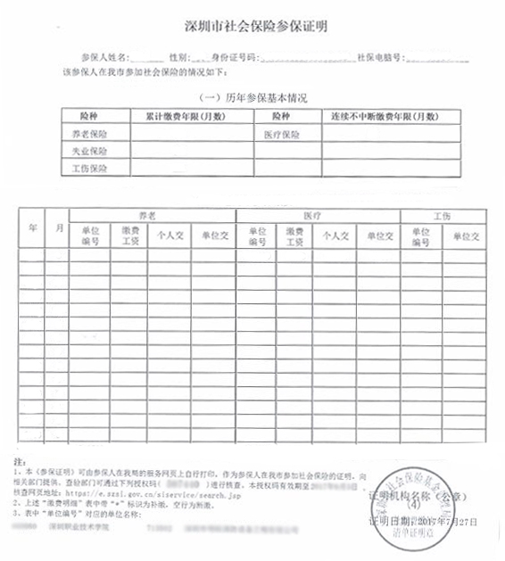

**样板2**

**深圳市鹏城工匠评选**

**申请材料**

申 请 人：

工作单位：

地 址：

电 话：

手机号码：

邮 箱：

日期： 年 月 日

**目 录**

1.深圳市“鹏城工匠”评选申请表···········································1

2.身份证明················································································2

3.学历证明················································································3

4.职业资格证/技术职称证···························· ··························4

5.深圳市社会保险参保证明·······················································5

6.个人先进事迹材料···························· ·····································6

7.荣誉证书···································· ·········································7

8.技术成果证明····················································· ·················8

9.其他相关证明································ ······································9